COMISSÃO DE PATRIMÔNIO CULTURAL
DELIBERAÇÃO Nº 46.3/2023

referÊncias: | Regimento Interno do CAU/MG; Memorando GEPLAN 003/2023
INTERESSADOS: | Presidência CAU/MG, GEPLAN-CAU/MG
Assunto: | DADOS PARA O RELATÓRIO DE GESTÃO SEMSTRAL DE 2023

A COMISSÃO DE PATRIMÔNIO CULTURAL DO CAU/MG – CPC-CAU/MG, reunida ordinariamente em ambiente virtual, através de videoconferência, no dia 03 de julho de 2023, no uso das competências normativas e regimentais, após análise do assunto em epígrafe, e

Considerando o art. 92 do Regimento Interno do CAU/MG;

Considerando o art. 99-B do Regimento Interno do CAU/MG, que dispõe sobre as competências da Comissão de Patrimônio Cultural do CAU/MG;

Considerando o Memorando GEPLAN 003/2023, que solicita informações para o Relatório de Gestão Semestral 2023. (Protocolo 1771705/2023);

DELIBEROU

- Aprovar o Relatório de Atividades desta Comissão para o primeiro semestre de 2023, na forma do anexo I desta Deliberação;

- Proceder aos seguintes encaminhamentos desta deliberação:

# | SETOR | DEMANDA | PRAZO
1 | GEPLAN | Inclusão dos dados no Relatório de Gestão | Até 27/07/2023

COMISSÃO DE PATRIMÔNIO CULTURAL
VOTAÇÃO
CONSELHEIRO ESTADUAL | A FAVOR | CONTRA | ABSTENÇÃO | AUSÊNCIA
Sergio Luiz Barreto Campello Cardoso Ayres – Coord. | X
Ademir Nogueira de Ávila – Membro Titular | X
Adriane de Almeida Matthes – Membro Suplente | X
Fernanda Camargo Ferreira – Membro Suplente | X

Declaro, para os devidos fins de direito, que as informações acima referidas são verdadeiras e dou fé, tendo sido aprovado o presente documento com a anuência dos membros da Comissão de Patrimônio Cultural.

_________________________________________________________________________________
Sergio Luiz Barreto Campello Cardoso Ayres
Coordenador
Comissão de Patrimônio Cultural

_________________________________________________________________________________
Carolina Martins de Oliveira Barbosa
Arquiteta e Urbanista – Assessora Técnica
Comissão de Patrimônio Cultural do CAU/MG

ANEXO 1 - DADOS DA COMISSÃO ESPECIAL DE PATRIMÔNIO CULTURAL DO CAU/MG (CPC-CAU/MG) PARA COMPOSIÇÃO DO RELATÓRIO DE GESTÃO
Semestral: Período de janeiro a junho de 2023

Membros Titulares:  Sergio Luiz Barreto C. Cardoso Ayres– Coordenador  Michela Perigolo Rezende– Coord. Adjunta  Ademir Nogueira de Avila  Ilara Rebeca Duran de Melo | Membros Suplentes:  Maria Del Mar Ferrer Poblet  Adriane de Almeida Matthes  -  Fernanda Camargo Ferreira

Número de reuniões realizadas, número de audiências de instrução e conciliação, número de processos analisados, julgados e pendentes (se for o caso):

- Reuniões realizadas pela CPC-CAU/MG em 2023: 5 reuniões realizadas;
- Audiências de instrução e conciliação, processos analisados, julgados e pendentes: Não se aplica;
- Deliberações emitidas: 4 deliberações

Principais resultados obtidos através das ações realizadas e metas alcançadas

A CPC – Comissão Especial de Patrimônio Cultural do CAU/MG realizou 5 reuniões e abordou, no primeiro semestre de 2023, nos dias 06/02, 06/03, 17/04 e 08/05 e 05/06, os seguintes assuntos:

- Definições de datas e participantes para a realização de Oficinas de capacitação em patrimônio cultural para órgãos de administração municipal e conselheiros municipais de patrimônio cultural em municípios mineiros.
- Realização de Oficinas de capacitação em patrimônio cultural para órgãos de administração municipal e conselheiros municipais de patrimônio cultural em Juiz de Fora, Cataguases e Montes Claros.
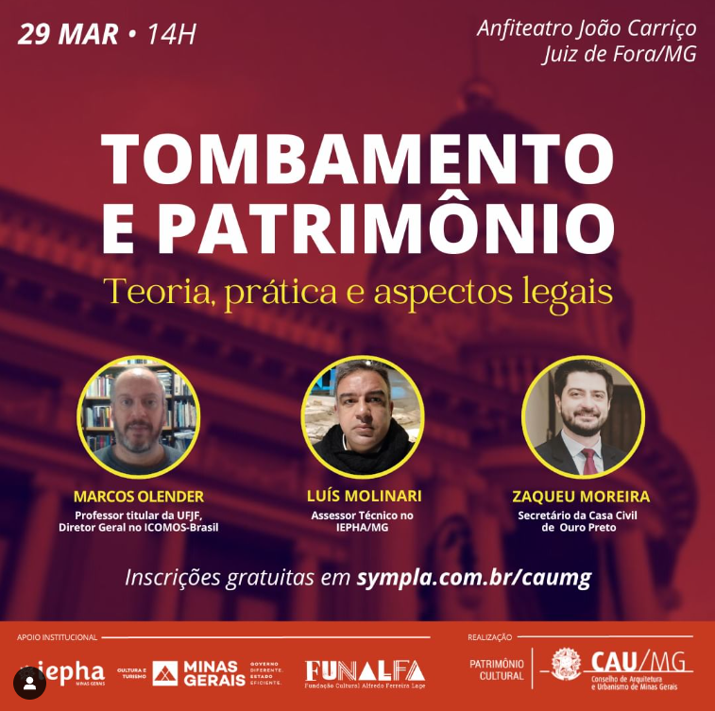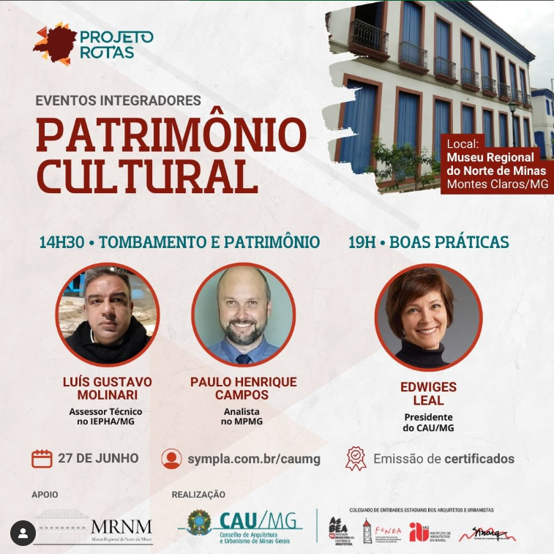
Figuras: Oficinas de Capacitação em Patrimônio Cultural
Disponível em: https://www.instagram.com/caumgoficial/

- Definição de Diretrizes para o Edital de patrocínio na modalidade Patrimônio Cultural 2023 cujo objeto é a seleção de projetos ou atividades de preservação do Patrimônio Cultural material no âmbito da Arquitetura, Urbanismo e Paisagismo em Minas Gerais.
- Elaboração de texto de abertura da Publicação do Inventário das obras do Oscar Niemeyer em Minas Gerais.
- Avaliação e aprovação das propostas pela Comissão de Seleção dos proponentes devidamente habilitados no Edital de Chamamento Público para apoio N.º 001/2023 Modalidade Patrimônio Cultural.
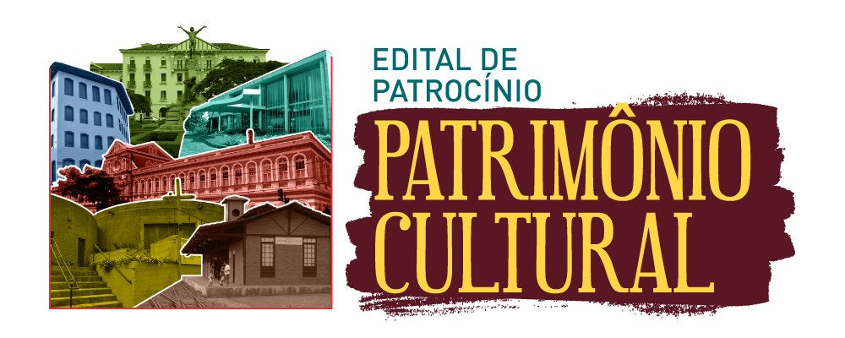
Figura: Edital de Patrocínio em Patrimônio Cultural
Disponível em: https://www.caumg.gov.br/patrimonio-2023/

- Definições para a elaboração de Podcast da CPC-CAU/MG, com o tema: Carta de Outro Preto. O Podcast contará com um bate-papo entre os seguintes participantes: o mediador (o coordenador da CPC-CAU/MG), o convidado, um aluno e um professor, em um período em torno de 30 minutos.
- Discussão para definição de palestrante, mediador e debatedor da CPC-CAU/MG para o Seminário Conjunto das Comissões Especiais (CPUA-CAU/MG, CPC-CAU/MG e CATHIS-CAU/MG), envolvendo Temas relacionados ao planejamento e desenvolvimento urbano e ambiental, habitação de interesse social e patrimônio cultural.
- Manifestação da comissão a respeito da possibilidade de leilão para mineração de parte da Serra de São José, em Tiradentes.
- Participação da CPC-CAU/MG no Seminário Nacional de Direito do Patrimônio Cultural com o tema: “Radiografia da Legislação Brasileira de Patrimônio Cultural: Propostas de Aperfeiçoamento diante de Novos Paradigmas Ético-Jurídicos”, que foi realizado nos dias 04 e 05 de abril de 2023, no Centro de Artes de Convenções da UFOP – Ouro Preto/MG –Brasil.
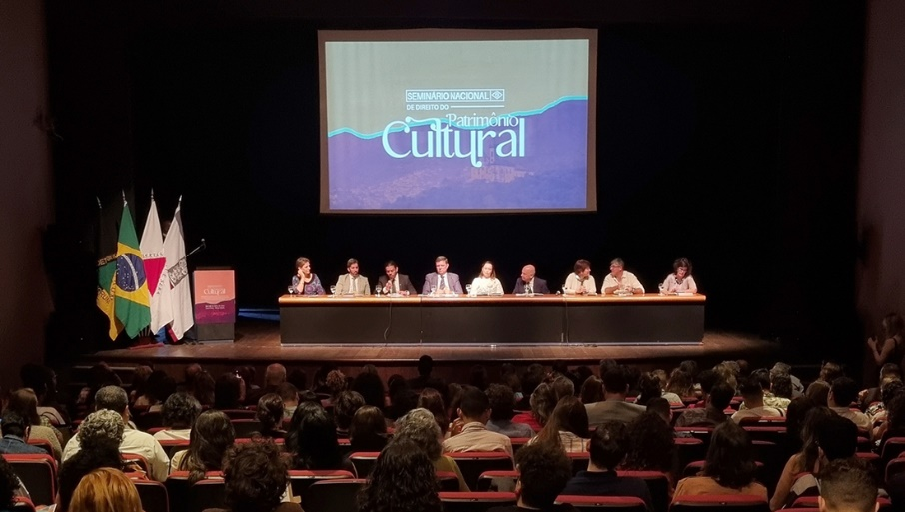
Figura: Seminário Nacional de Direito do Patrimônio Cultural
Disponível em: https://www.caumg.gov.br/seminario-nacional-de-direito-do-patrimonio-cultural/

- Participação da CPC-CAU/MG no evento Jornadas Científicas ICOMOS França-Brasil em 29 de maio de 2023 na Casa do Baile, Pampulha, BH/MG.
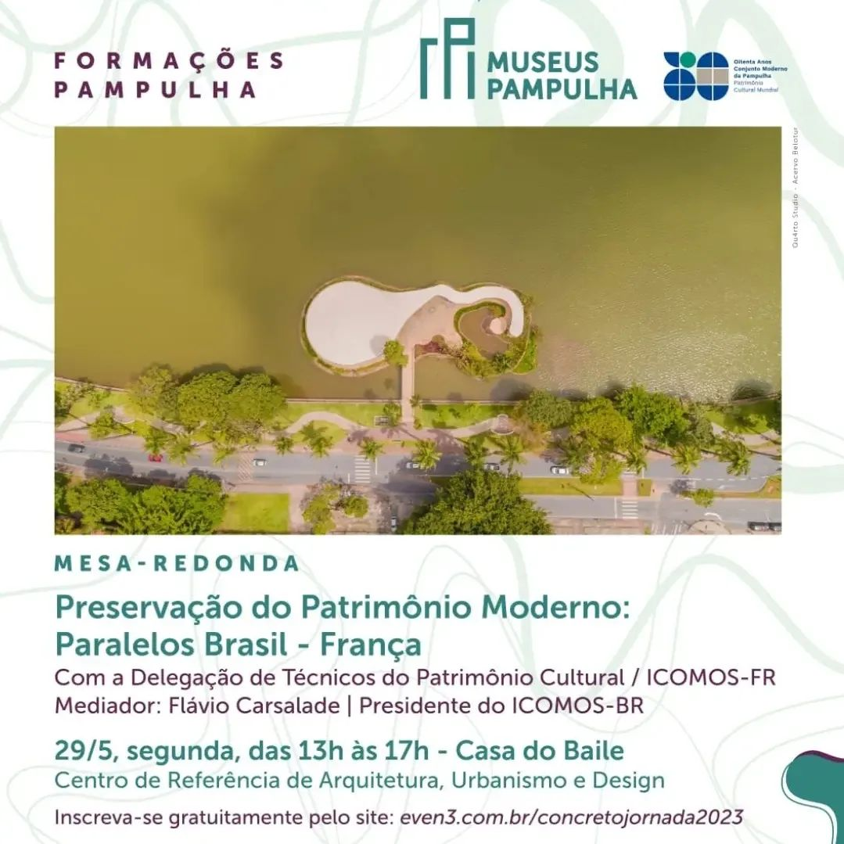
Imagem: Preservação do Patrimônio Moderno: Paralelos Brasil-França
Fonte: https://www.instagram.com/caumgoficial/

Metas atingidas

O Plano de Ação da CPC para 2021-2023 é composto pelas seguintes ações:

-Participação Institucional em Ações sobre Patrimônio Cultural em municípios (Concluída anteriormente).
-Diretrizes para o Edital de Patrocínio na modalidade Patrimônio Cultural 2021 (Concluída anteriormente)
-Diretrizes para o Edital de Patrocínio na modalidade Patrimônio Cultural 2022 (Concluída anteriormente)
-Diretrizes para o Edital de Patrocínio na modalidade Patrimônio Cultural 2023 (Concluída em 2023)
- Manual de orientação aos municípios para contratação de consultorias do ICMS patrimônio Cultural.
- Oficinas de capacitação em patrimônio cultural para órgãos de administração municipal e conselheiros municipais de patrimônio cultural (em andamento)
- Ação sobre Patrimônio Cultural na cidade de Oliveira/MG (Concluída anteriormente)
- Evento virtual “Requalificação e Ressignificação de Bens Culturais” (Concluída anteriormente)

Dessa forma, no primeiro semestre de 2023 a CPC-CAU/MG realizou as seguintes ações:
- Promoveu as diretrizes para o Edital de Patrocínio na modalidade Patrimônio Cultural 2023
- Oficinas de capacitação em patrimônio cultural para órgãos de administração municipal e conselheiros municipais de patrimônio cultural (esta ação se encontra em andamento, com a realização do evento em Juiz de Fora, Cataguases e Montes Claros).
Desafios e Perspectivas para 2023

Conforme o art.99-B do Regimento Interno do CAU/MG, a Comissão de Patrimônio Cultural do CAU/MG apresenta como finalidade principal “zelar pela preservação do patrimônio cultural como política de Estado, defender a participação dos arquitetos e urbanistas na atuação direta e sua gestão”.

O principal desafio da CPC-CAU/MG, diante dos 853 municípios mineiros e da diversidade cultural do nosso estado, com tantas peculiaridades materiais e imateriais, continua sendo o reconhecimento e a valorização desse rico patrimônio cultural. Assim como a gestão anterior, a CPC-CAU/MG acredita que as principais ações como forma de promover nossas riquezas materiais e imateriais sejam por meio de oficinas temáticas e da capacitação dos conselheiros municipais.

A perspectiva de garantir o protagonismo dos arquitetos e urbanistas como responsáveis técnicos na elaboração de ações de preservação cultural é considerada pela gestão atual da CPC-CAU/MG uma forma de promover a valorização do profissional e garantir uma leitura correta do patrimônio cultural de cada município. Além disso, há a perspectiva de realizar ações em conjunto através do convênio com órgãos e entidades ligadas à proteção do patrimônio cultural.

